附件 1

加强我国北方重要生态安全屏障建设研究专项申报指南

- 生态文明制度体系研究
- 生态产品价值实现机制研究
- 协同推进降碳、减污、扩绿、增长的体制机制研究
- 荒漠化综合防治研究
- 沙化草地生态、生产、生活功能协同提升技术试验与示
范
- “三北”重点生态工程建设研究
- 中蒙跨境合作共建蒙古高原绿色生态安全屏障与防治
沙尘暴跨境传输灾害研究
- 黄河流域内蒙古段国土空间“韧性”格局与实现路径应用研究
- 内蒙古草原生态系统近自然修复技术集成与示范
- 黄河流域生态保护和高质量发展研究
- 北方重要生态安全屏障融合生态经济林木种质资源保育及挖掘利用
- 内蒙古“一湖两海”等重点湖泊水生态系统功能提升与稳定维持关键技术研发与集成示范

- 退化草原生态修复和高效低碳管理技术体系研究与示
范
- 农牧交错带生态脆弱性评估及生态安全格局构建研究
- 内蒙古荒漠草原植被稳定性与土壤多功能性研究
- 重要生态系统保护和修复与生态安全监测研究
- 基于生态碳汇构建与固废协同利用的我国北方矿
区生态修复关键技术
- 北方草原植物多样性与草食动物互作关系研究
- 水与生态时空耦合机制及其对干旱的响应变化
- 白云鄂博矿产资源综合利用新途径研究
- 乌梁素海沉积物治理研究
- 蒙古高原生态遥感大数据研究
- 固废资源化及绿色低碳智能建筑技术研究

附件 2

内蒙古自治区教育科研管理平台—内蒙古自治区加强我国北方重要生态安全屏障建设研究专项

立项申请书操作手册

Ⅰ申请者项目申报流程

一、登录方式

内 蒙 古 自 治 区 教 育 科 研 管 理 平 台 网 址
https://jyky.nmgov.edu.cn/nmgkypt

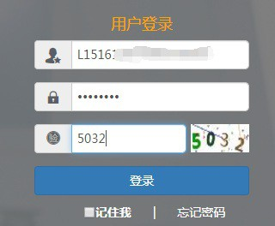

登录时建议使用 360 浏览器 360 极速浏览器和谷歌浏览器（不建议使用IE 浏览器），将 360 浏览器调整为极速模式
极速模式调整方法：浏览器地址栏尾图标为小 e 图标（兼容模式），点中小 e 图标切换为小闪电（极速模式），如下图所示：

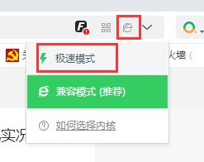

二、账号密码获取
方式 1：申请者账号为教师个人标识码（教师个人标识码可联系学校人事部门管理员从全国教师管理信息系统查询，全国教师管理信息系统每个学校都有管理员，一般在各学校人事处或者师资科管理，标识码特征以L 开头后加 18 位数字，如 L15161205080713****），登录后修改密码并绑定手机号和邮箱，再次登录使用个人标识码、手机号或邮箱均可，绑定手机号后支持手机密码找回。之前在系统申报过项目或课题的主持人直接用原账户登录即可
方式 2 ：打开内蒙古科研管理平台登录首页，在用户登录界面点击【忘记密码】功能查找用户名，查找方式如下图所示

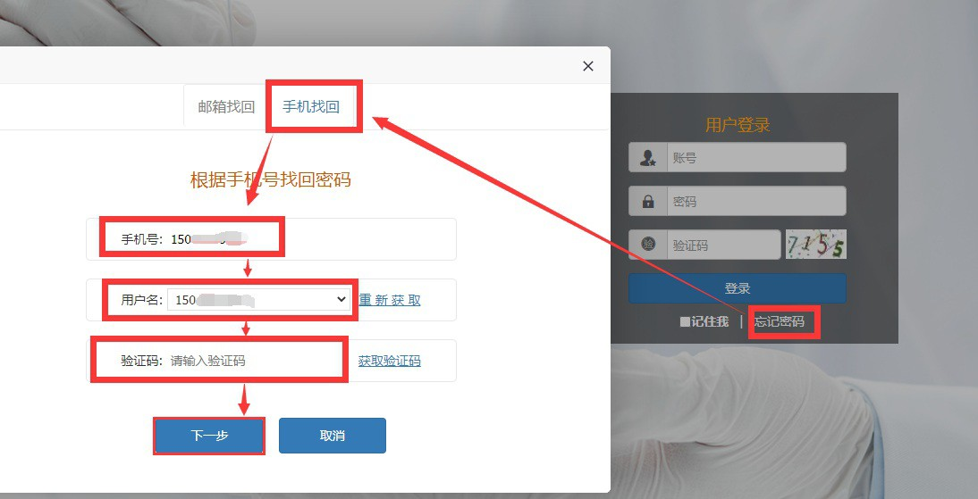
点击【忘记密码】→【手机找回】输入个人手机号后点击【获取用户名】。系统里包含的手机号来源于全国教师管理信息系统，如果在教师系统录入手机号不正确，查找失败，可以通过方式 3获取
方式 3 ：无法获取账号以及操作过程中遇到技术问题，可以联系系统技术支持，0531-89701233、0531-89701715 也可以通过发邮件查找账号或咨询，电子邮箱：nmgkypt@163.com
（发邮件时说明支持人所在单位、姓名和手机号）。
方式 4 ：联系学校科研系统管理员查询，科研系统管理员使用单位账号点击【用户管理】可查看当前单位下的人员信息，若用户管理下没有此用户，点击左上角增加按钮进行添加，登录账号为教师个人标识码，（教师个人标识码可联系学校人事部门管理员从全国教师管理信息系统查询，全国教师管理信息系统每个学校都有管理员，一般在各学校人事处或者师资科管理，标识码特征以L 开头后加 18 位数字，如 L15161205080713****），

带*号为必填项，填写完成后点击右上角保存按钮即可
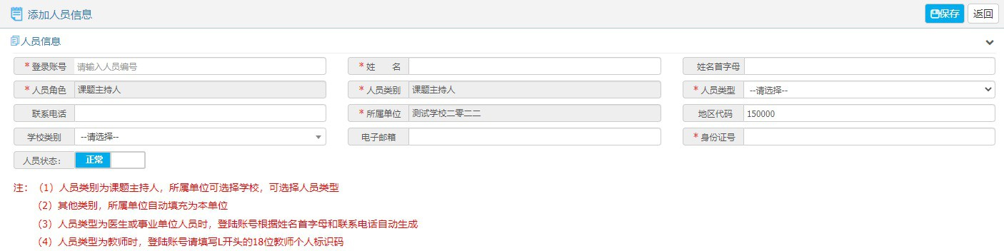

三、进入首页

登录成功后，点击【科研管理平台（科技与信息化处）】下的
【研究专项】进入项目申报首页
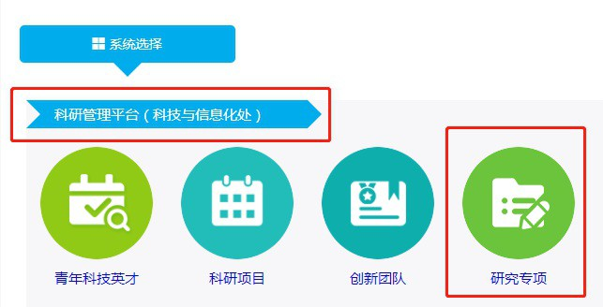
首页桌面包含【待办事项】和【通知公告】，可查看当前的任

务、通知公告
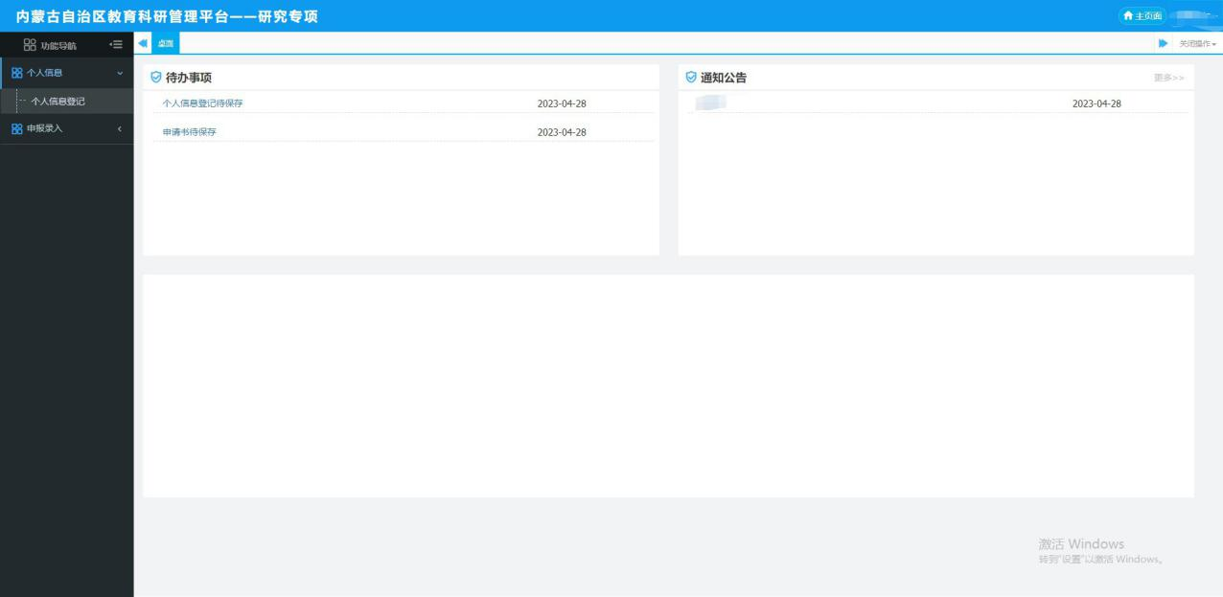

四、用户申报

- 个人信息登记
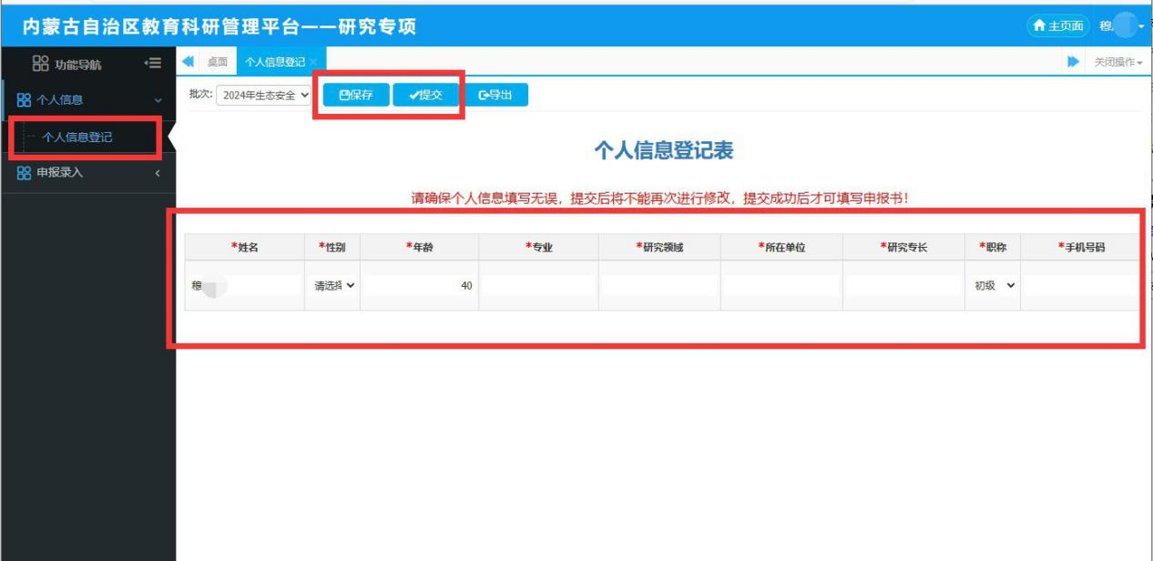
首先在【个人信息】模块下的【个人信息登记】完善申报人的基本信息，点击【保存】按钮后点击【提交】按钮即可，提交后无法修改个人信息

注 1.批次为 2024 年生态安全

- 请先提交个人信息后再进行申请书录入
- 立项申请
在【申报录入】模块下的【申请书录入】页面填写封面内容，填写完后点击左上角【保存】按钮进入下一填报页面
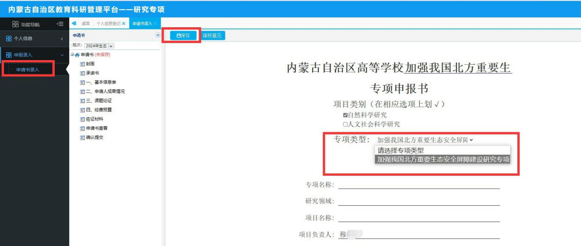

依次填写以下内容，确认填写无误后点击左上角【保存】按钮
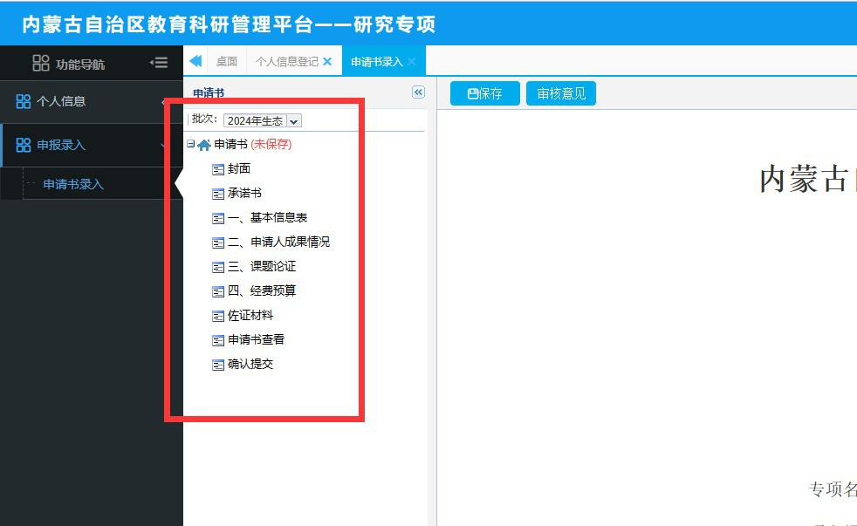
注 1.下载承诺书，将个人签字、单位盖章和成员签字完成后扫描成PDF 格式回传到系统
  - 佐证材料可以上传多个文件，格式为 PDF 文件，但是需要匿名，对关键信息做处理
  - 将申请书导出保存留存，无需回传
- 提交

所有内容的状态变为已保存并确认无误后，点击下方【提交】

按钮即可，提交后无法修改
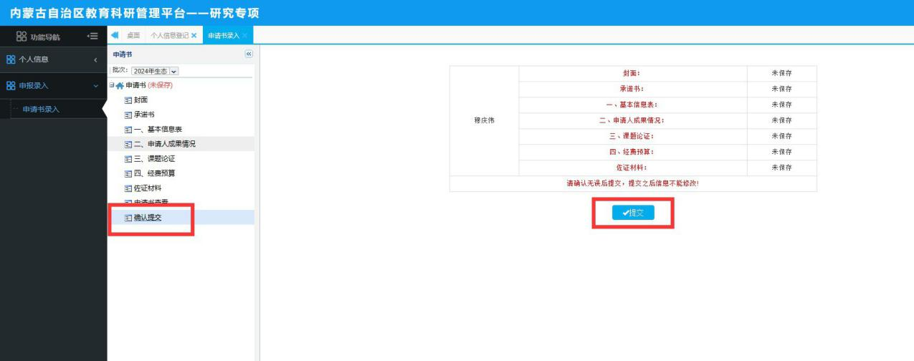

- 审核流程

申请者提交→所在单位审核→内蒙古自治区教育厅审核

Ⅱ 学校管理员操作流程

一、登录方式

内 蒙 古 自 治 区 教 育 科 研 管 理 平 台 网 址
https://jyky.nmgov.edu.cn/nmgkypt

在浏览器中输入地址，在右侧登录框填写用户名密码登录。点击登录后需修改初始密码，点击【确定】按钮修改新密码后重新登录

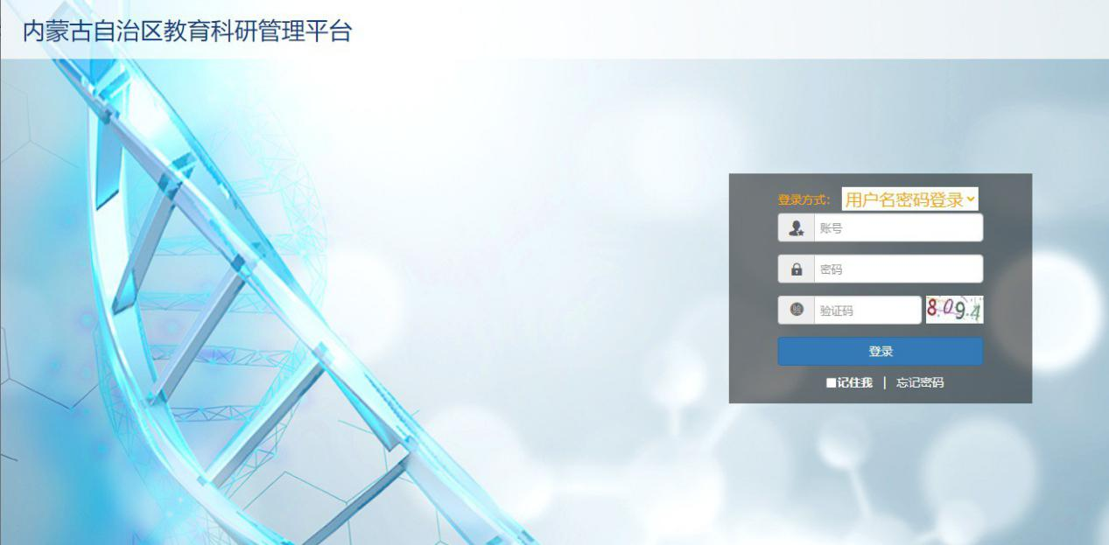

找回密码：打开内蒙古科研管理平台登录首页，在用户登录界面点击【忘记密码】功能查找用户名，查找方式如下图所示

点击【忘记密码】→【手机找回】输入个人手机号后点击【获取用户名】。

无法获取到账号以及操作过程中遇到技术问题，可以联系系统技术支持，电话 0531-89701315、0531-89701371 也可
以通过发邮件查找账号或咨询，电子邮箱：nmgkypt@163.com（发邮件时说明要查询哪个学校管理员账号）。
登录时建议使用 360 浏览器或 360 极速浏览器（不建议使用IE 浏览器），调整为极速模式。极速模式调整方法：浏览器地址栏尾小图标为闪电样式，如下图所示

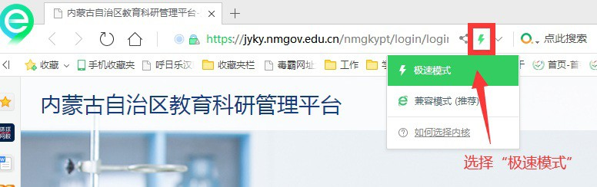

二、进入首页

登录成功后，点击【科研管理平台（科技与信息化处）】下的
【研究专项】进入项目审核首页

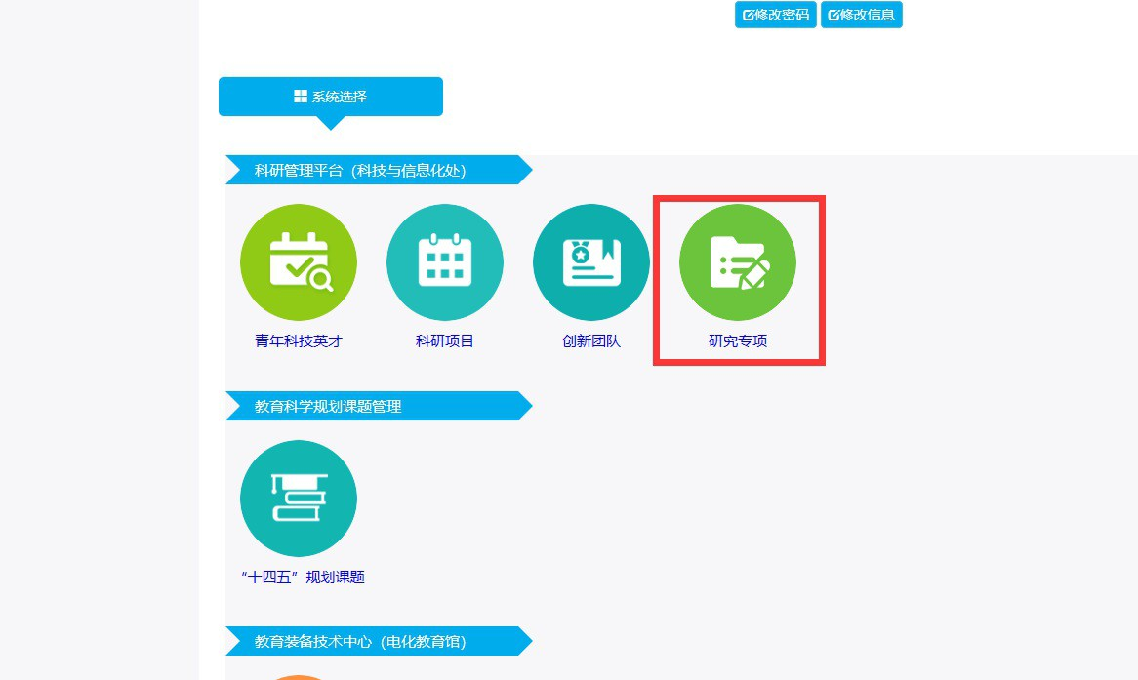

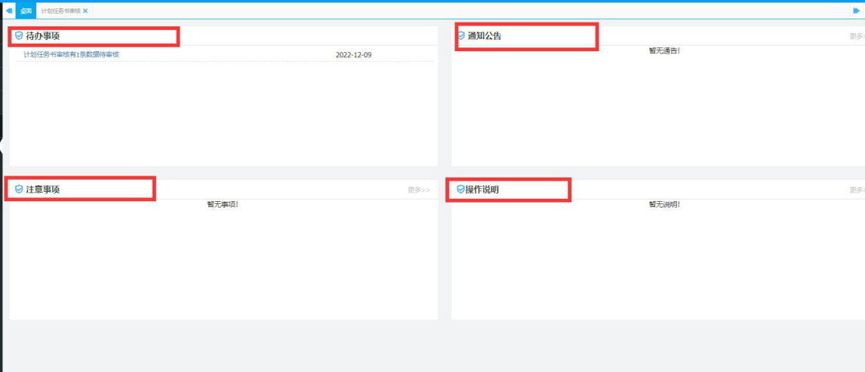
首页桌面包含【待办事项】、【通知公告】、【注意事项】、【操作说明】，待办事项提示当前需要审核的项目条数，通知公告可查看上级管理员发布的通知
三、立项申请书审核 立项申请审核流程
教师申报→所在单位管理员审核→内蒙古自治区教育厅审

核
点击【立项申请书审核】，选择对应批次，选中后项目点击【查询】按钮可查看用户所提交的材料，点击【通过】或【退回】即可对该项目进行审核，点击【查看】按钮可进入申报人填报内容页面

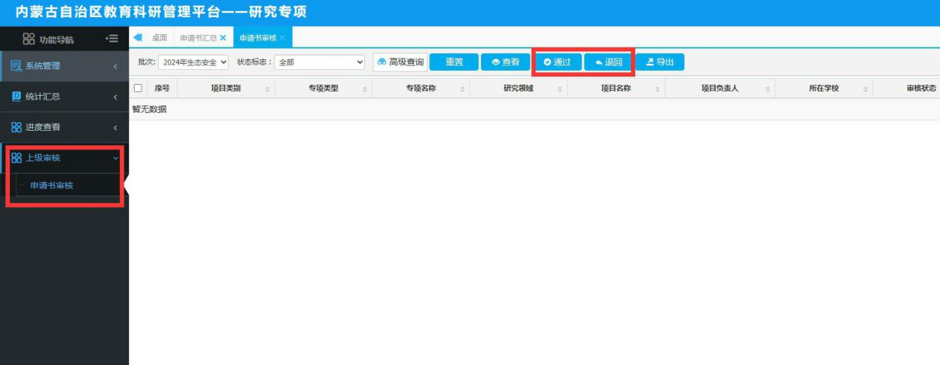

四、立项申请书汇总

点击【统计汇总】模块下的【立项申请书汇总】进入汇总查看界面，可查看用户当前状态，点击【查看】按钮可浏览用户所提交的信息。导出申报列表

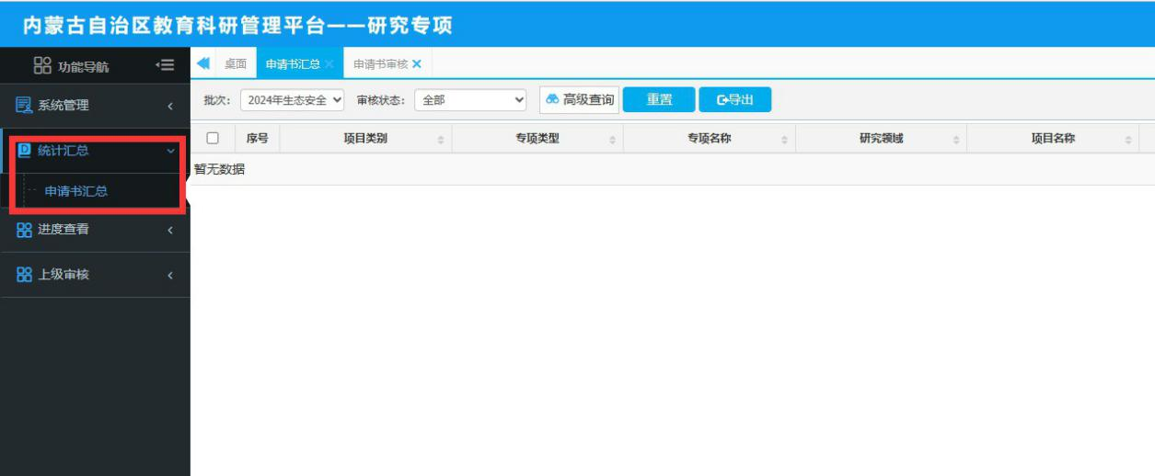

五、用户管理

- 修改信息或密码初始化
点击【用户管理】可在此页面可以查看当前单位下所有用户，点击“编辑”对学校用户进行管理，然后选中后点击右上角【初始化密码】可对当前用户进行密码重置
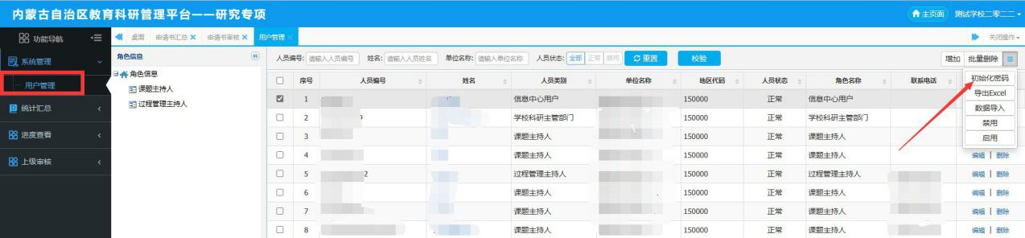
- 增加账号
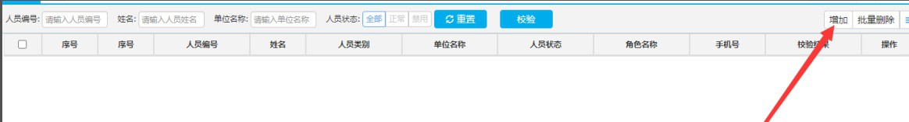
点击右上角增加按钮对用户申报账号进行维护，在弹出的对话 框 中 维 护 对 应 的 信 息

登录账号设置为教师个人标识码，（教师个人标识码可联系学校人

事部门管理员从全国教师管理信息系统查询，全国教师管理信息系统每个学校都有管理员，一般在各学校人事处或者师资科管理，标 识 码 特 征 以 L 开 头 后 加 18 位 数 字 ， 如 L15161205080713****），带*号为必填项，填写完成后点击右上角保存按钮即可。也可给下属医院医生创建账号，人员类型选择为医生

